Obilježen 21. mart – Svjetski dan šuma

Svjetski dan šuma obilježava se svake godine 21. marta, kako bi se skrenula pažnja na važnost očuvanja šuma i šumskih ekosistema. Šume prekrivaju više od trećine kopna na Zemlji. Šume i šumska zemljišta u Bosni i Hercegovini rasprostiru se na površini od oko 2,709.800 ha, što čini 53% površine države. Kada je u pitanju Tuzlanski kanton šume i šumska zemljišta u državnoj svojini rasprostiru se na površini od 74.333 ha, a kojim gospodari JP “ŠUME TK” DD Kladanj na osnovu Zakona o šumama („Službene novine TK“, broj: 07/17, 08/20 i 03/21).

Ove godine u povodu obilježavanja ovoga značajnog ekološkog datuma, uposlenici JP “ŠUME TK” DD Kladanj organizovali su akciju pošumljavanja i čišćenja šume na ŠGP “Sprečko”, GJ “Oskova”, odjel 114, lokalitet zv. Ježevac. Svoje učešće u akciji pošumljavanja uzeli su i najmlađi članovi Odreda izviđača “PLAMEN” Banovići, kojom prilikom je zasađeno 500 kom. sadnica crnog bora.

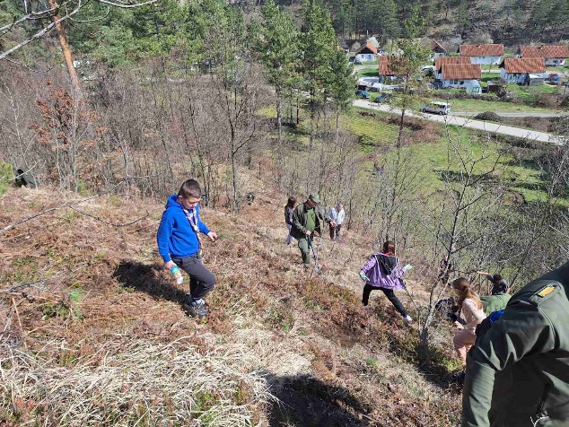 | 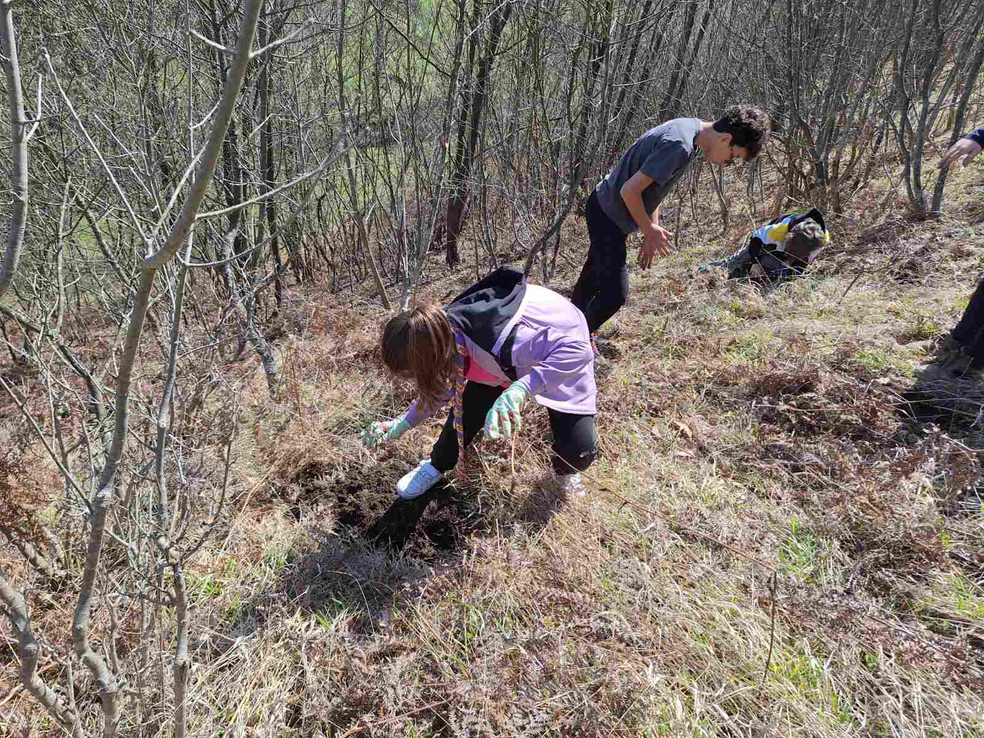
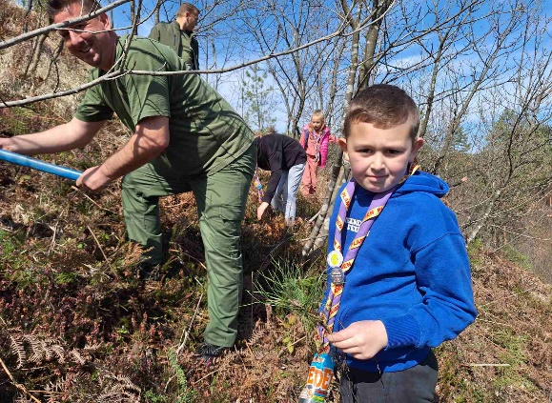 | 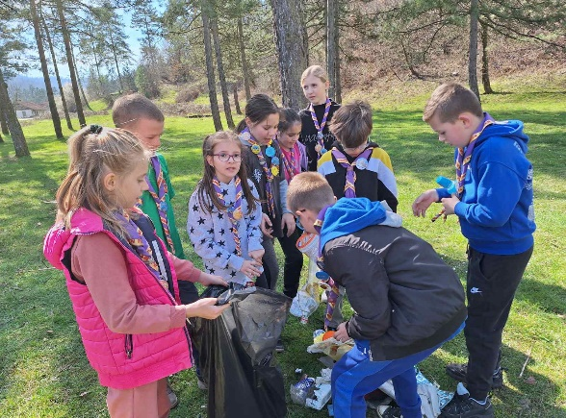
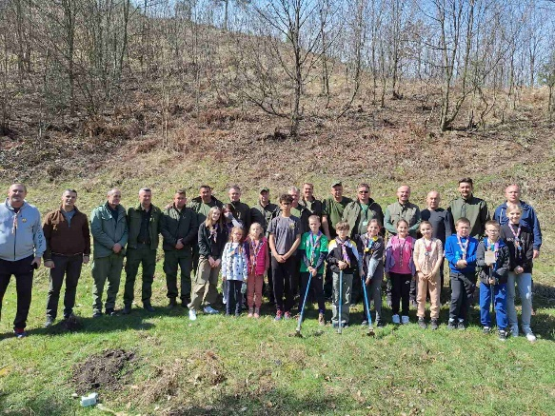 | 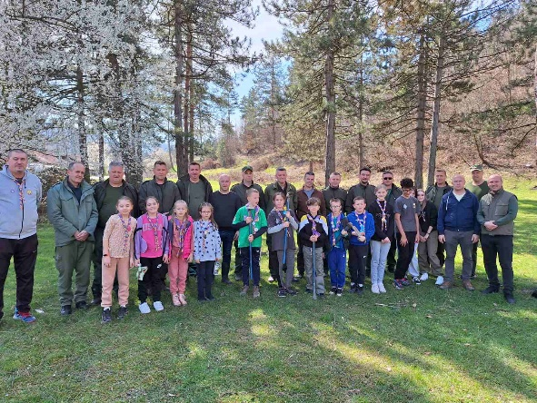

JP “ŠUME TK” DD Kladanj se zahvaljuje Odredu izviđača “PLAMEN” Banovići na učešću u pošumljavanju, te ovom prilikom poziva i druge organizacije da uzmu učešće u proljetnom i jesenjem pošumljavanju, odnosno stvaranju zdravije budućnosti za generacije koje dolaze.

S nama u suživot sa prirodom!

